
1.【2017课标1，文6】如图，在下列四个正方体中，A，B为正方体的两个顶点，M，N，Q为所在棱的中点，则在这四个正方体中，直接AB与平面MNQ不平行的是
A．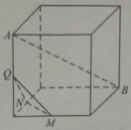 B．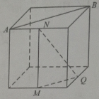
C．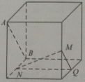 D．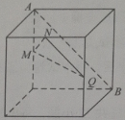
【答案】A
【解析】
【考点】空间位置关系判断
【名师点睛】本题主要考查线面平行的判定定理以及空间想象能力，属容易题．证明线面平行的常用方法：①利用线面平行的判定定理，使用这个定理的关键是设法在平面内找到一条与已知直线平行的直线，可利用几何体的特征，合理利用中位线定理、线面平行的性质或者构造平行四边形、寻找比例式证明两直线平行．②利用面面平行的性质，即两平面平行，在其中一平面内的直线平行于另一平面．
2.【2017课标II，文6】如图，网格纸上小正方形的边长为1，粗实线画出的是某几何体的三视图，该几何体由一平面将一圆柱截去一部分后所得，则该几何体的体积为
A. B. C. D.
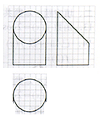
【答案】B
【解析】由题意，该几何体是由高为6的圆柱截取一半后的图形加上高为4的圆柱，故其体积为，故选B.
【考点】三视图
【名师点睛】1.解答此类题目的关键是由多面体的三视图想象出空间几何体的形状并画出其直观图．
2．三视图中“正侧一样高、正俯一样长、俯侧一样宽”，因此，可以根据三视图的形状及相关数据推断出原几何图形中的点、线、面之间的位置关系及相关数据．
3.【2017课标3，文9】已知圆柱的高为1，它的两个底面的圆周在直径为2的同一个球的球面上，则该圆柱的体积为（ ）
A． B． C． D．
【答案】B
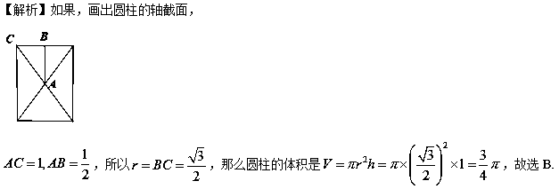
【考点】圆柱体积
【名师点睛】涉及球与棱柱、棱锥的切、接问题时，一般过球心及多面体中的特殊点(一般为接、切点)或线作截面，把空间问题转化为平面问题，再利用平面几何知识寻找几何体中元素间的关系，或只画内切、外接的几何体的直观图，确定球心的位置，弄清球的半径(直径)与该几何体已知量的关系，列方程(组)求解.
4．【2017课标3，文10】在正方体中，E为棱CD的中点，则（ ）
A． B． C． D．
【答案】C
【解析】根据三垂线逆定理，平面内的线垂直平面的斜线，那也垂直于斜线在平面内的射影，A.若，那么，很显然不成立；B.若，那么，显然不成立；C.若，那么，成立，反过来时，也能推出,所以C成立，D.若，则，显然不成立，故选C.
【考点】线线位置关系
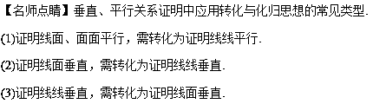
5.【2017北京，文6】某三棱锥的三视图如图所示，则该三棱锥的体积为
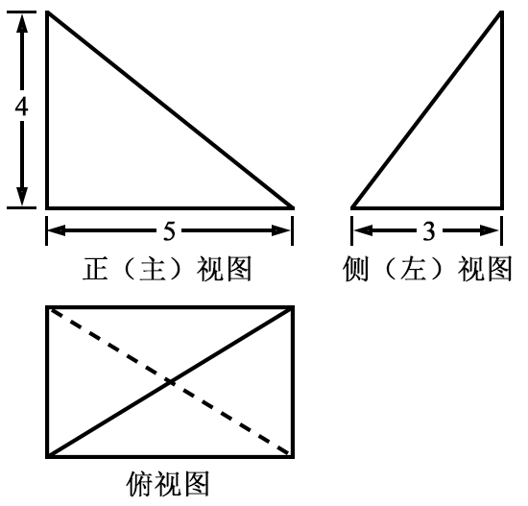
（A）60 （B）30
（C）20 （D）10
【答案】D
【解析】
试题分析：该几何体是三棱锥，如图：
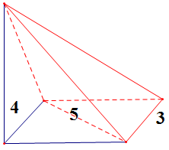
图中红色线围成的几何体为所求几何体，该几何体的体积是，故选D.
【考点】1.三视图；2.几何体的体积.
【名师点睛】本题考查了空间想象能力，由三视图还原几何体的方法:
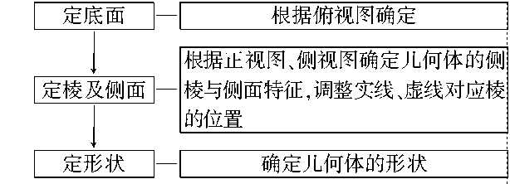
如果我们死记硬背，不会具体问题具体分析，就会选错，实际上，这个题的俯视图不是几何体的底面，因为顶点在底面的射影落在了底面的外面，否则中间的那条线就不会是虚线.
6.【2017天津，文11】已知一个正方形的所有顶点在一个球面上，若这个正方体的表面积为18，则这个球的体积为 .
【答案】
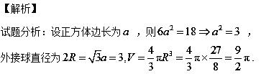
【考点】球与几何体的组合体
【名师点睛】正方体与其外接球的组合体比较简单，因为正方体的中心就是外接球的球心，对于其他几何体的外接球，再找球心时，注意球心到各个顶点的距离相等，1.若是柱体，球心肯定在中截面上，再找底面外接圆的圆心，过圆心做底面的垂线与中截面的交点就是球心，2.若是锥体，可以先找底面外接圆的圆心，过圆心做底面的垂线，再做一条侧棱的中垂线，两条直线的交点就是球心，构造平面几何关系求半径，3.若是三棱锥，三条侧棱两两垂直时，也可补成长方体，长方体的外接球就是此三棱锥的外接球，这样做题比较简单.
7.【2017课标1，文16】已知三棱锥S-ABC的所有顶点都在球O的球面上，SC是球O的直径．若平面SCA⊥平面SCB，SA=AC，SB=BC，三棱锥S-ABC的体积为9，则球O的表面积为________．
【答案】
【解析】
试题分析：取的中点，连接
因为
所以
因为平面平面
所以平面
设
所以，所以球的表面积为
【考点】三棱锥外接球
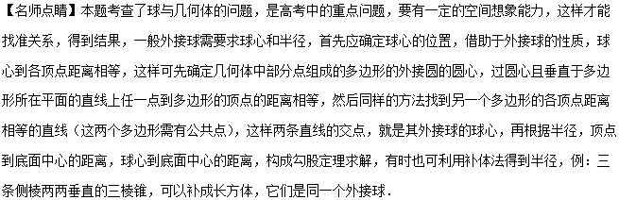
8.【2017课标II，文15】长方体的长、宽、高分别为，其顶点都在球的球面上，则球的表面积为
【答案】
【解析】球的直径是长方体的体对角线，所以
【考点】球的表面积
【名师点睛】涉及球与棱柱、棱锥的切、接问题时，一般过球心及多面体中的特殊点(一般为接、切点)或线作截面，把空间问题转化为平面问题，再利用平面几何知识寻找几何体中元素间的关系，或只画内切、外接的几何体的直观图，确定球心的位置，弄清球的半径(直径)与该几何体已知量的关系，列方程(组)求解.
9.【2017江苏，6】 如图,在圆柱内有一个球,该球与圆柱的上、下面及母线均相切.记圆柱的体积为,球的体积为,则的值是 ▲ .
O
O₁
O₂
(第6题)

【答案】
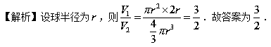
【考点】圆柱体积
【名师点睛】空间几何体体积问题的常见类型及解题策略
(1)若所给定的几何体是可直接用公式求解的柱体、锥体或台体，则可直接利用公式进行求解． (2)若所给定的几何体的体积不能直接利用公式得出，则常用转换法、分割法、补形法等方法进行求解．
10.【2017山东，文13】由一个长方体和两个 圆柱构成的几何体的三视图如图,则该几何体的体积为 .
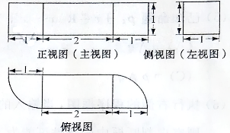
【答案】
【解析】试题分析：由三视图可知,长方体的长宽高分别为2,1,1,圆柱的高为1,底面圆半径为1,所以
.
【考点】三视图及几何体体积的计算.
【名师点睛】(1)由实物图画三视图或判断、选择三视图,此时需要注意“长对正、高平齐、宽相等”的原则.[
(2)由三视图还原实物图,解题时首先对柱、锥、台、球的三视图要熟悉,再复杂的几何体也是由这些简单的几何体组合而成的；其次,要遵循以下三步：①看视图,明关系；②分部分,想整体；③综合起来,定整体．
11.【2017课标1，文18】如图，在四棱锥P-ABCD中，AB//CD，且．
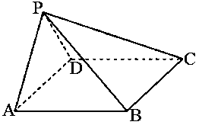
（1）证明：平面PAB⊥平面PAD；
（2）若PA=PD=AB=DC，，且四棱锥P-ABCD的体积为，求该四棱锥的侧面积．
【答案】（1）证明见解析； （2）$6+2\sqrt{3}$．
【解析】
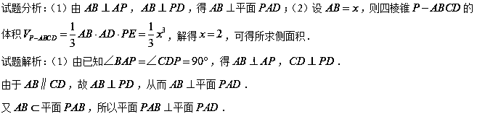
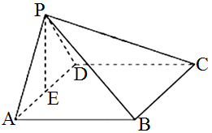
（2）在平面内作，垂足为．
由（1）知，平面，故，可得平面．
设，则由已知可得，．
故四棱锥的体积．
由题设得，故．
从而，，．
可得四棱锥的侧面积为．
【考点】空间位置关系证明，空间几何体体积、侧（表）面积计算
【名师点睛】证明面面垂直，先由线线垂直证明线面垂直，再由线面垂直证明面面垂直；先利用线面平行说明点面距为定值，计算点面距时，如直接求不方便，应首先想到转化，如平行转化、对称转化、比例转化等，找到方便求值时再计算，可以减少运算量，提高准确度，求点到平面的距离有时能直接作出就直接求出，不方便直接求出的看成三棱锥的高，利用等体积法求出．
12.【2017课标II，文18】如图，四棱锥中，侧面为等边三角形且垂直于底面 ,
（1）证明：直线平面;
（2）若△面积为，求四棱锥的体积.
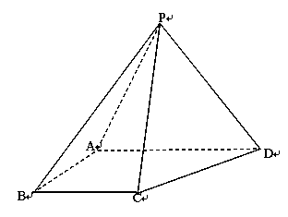
【答案】（Ⅰ）见解析（Ⅱ）
【解析】
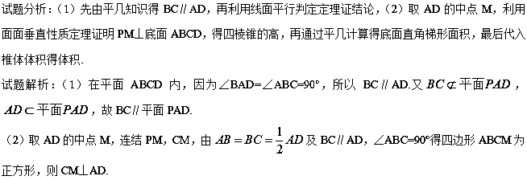
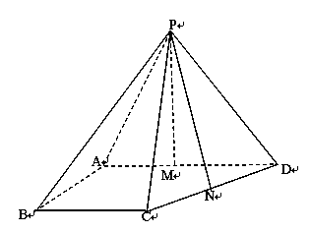
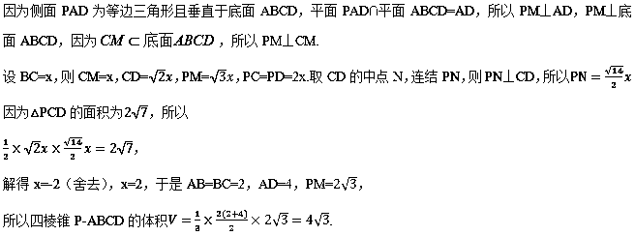
【考点】线面平行判定定理，面面垂直性质定理，锥体体积
【名师点睛】垂直、平行关系证明中应用转化与化归思想的常见类型.
(1)证明线面、面面平行，需转化为证明线线平行.
(2)证明线面垂直，需转化为证明线线垂直.
(3)证明线线垂直，需转化为证明线面垂直.
13.【2017课标3，文19】如图，四面体ABCD中，△ABC是正三角形，AD=CD．
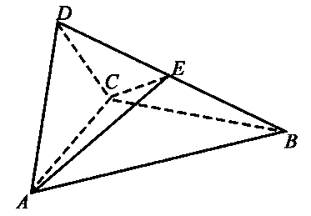
（1）证明：AC⊥BD；
（2）已知△ACD是直角三角形，AB=BD．若E为棱BD上与D不重合的点，且AE⊥EC，求四面体ABCE与四面体ACDE的体积比．
【答案】（1）详见解析；（2）1
【解析】试题分析：（1）取$\text{AC}$中点$O$，由等腰三角形及等比三角形性质得$\text{AC}⊥\text{OD}$，$\text{AC}⊥\text{OB}$，再根据线面垂直判定定理得$\text{AC}⊥$平面$\text{OBD}$，即得AC⊥BD；（2）先由AE⊥EC，结合平几知识确定$\text{AE}=\text{EC}$，再根据锥体体积公式得，两者体积比为1:1.
试题解析：（1）证明：取$\text{AC}$中点$O$，连$\text{OD},\text{OB}$
∵$\text{AD}=\text{CD}$，$O$为$\text{AC}$中点，
∴$\text{AC}⊥\text{OD}$，
又∵$Δ\text{ABC}$是等边三角形，
∴$\text{AC}⊥\text{OB}$，
又∵$\text{OB}∩\text{OD}=O$，∴$\text{AC}⊥$平面$\text{OBD}$，$\text{BD}⊂$平面$\text{OBD}$，
∴$\text{AC}⊥\text{BD}$.
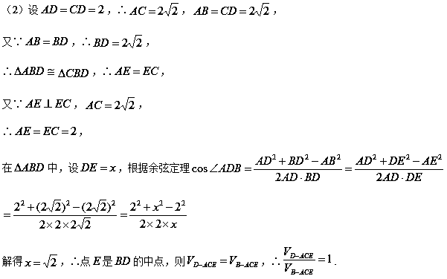
【考点】线面垂直判定及性质定理，锥体体积
【名师点睛】垂直、平行关系证明中应用转化与化归思想的常见类型.
(1)证明线面、面面平行，需转化为证明线线平行.
(2)证明线面垂直，需转化为证明线线垂直.
(3)证明线线垂直，需转化为证明线面垂直.
14.【2017山东，文18】（本小题满分12分）由四棱柱ABCD-A₁B₁C₁D₁截去三棱锥C₁- B₁CD₁后得到的几何体如图所示,四边形ABCD为正方形,O为AC与BD 的交点,E为AD的中点,A₁E平面ABCD,
（Ⅰ）证明：∥平面B₁CD₁;
（Ⅱ）设M是OD的中点,证明：平面A₁EM平面B₁CD₁.
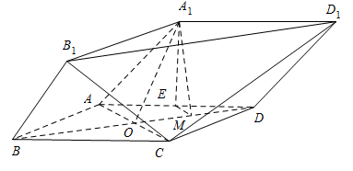
【答案】①证明见解析.②证明见解析.
【解析】
试题分析：（Ⅰ）取中点,证明,（Ⅱ）证明面.
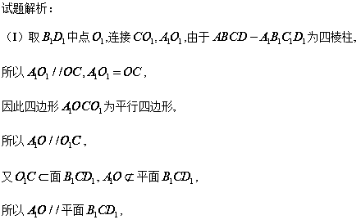
(II)因为 ,，分别为和的中点,
所以,
因为为正方形,所以,
又 平面,平面
所以
因为
所以
又平面，.
所以平面
又平面,
所以平面平面.
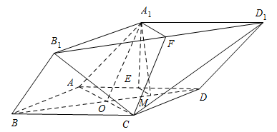
【考点】空间中的线面位置关系
【名师点睛】证明线面平行时,先直观判断平面内是否存在一条直线和已知直线平行,若找不到这样的直线,可以考虑通过面面平行来推导线面平行,应用线面平行性质的关键是如何确定交线的位置,有时需要经过已知直线作辅助平面来确定交线．在应用线面平行、面面平行的判定定理和性质定理进行平行转化时,一定要注意定理成立的条件,严格按照定理成立的条件规范书写步骤,如把线面平行转化为线线平行时,必须说清经过已知直线的平面与已知平面相交,则直线与交线平行．
15.【2017天津，文17】如图，在四棱锥中，平面，，，，，，.
（I）求异面直线与所成角的余弦值；
（II）求证：平面；
（Ⅲ）求直线与平面所成角的正弦值.
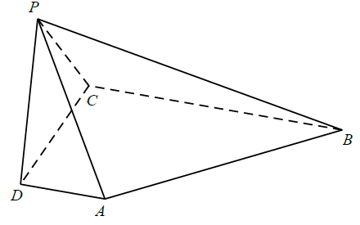
【答案】(Ⅰ); (Ⅱ) .
【解析】
试题分析：（Ⅰ）异面直线所成的角一般都转化为相交线所成的角，，所以即为所求，根据余弦定理求得，但本题可证明，所以；（Ⅱ）要证明线面垂直，根据判断定理，证明线与平面内的两条相交直线垂直，则线与面垂直，即证明；（Ⅲ）根据（Ⅱ）的结论，做，连结,即为所求.
试题解析：（Ⅰ）解：如图，由已知AD//BC，故或其补角即为异面直线AP与BC所成的角.因为AD⊥平面PDC，所以AD⊥PD.在Rt△PDA中，由已知，得，故.
所以，异面直线AP与BC所成角的余弦值为.
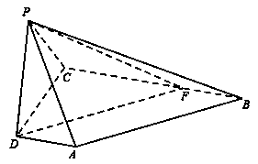
（Ⅱ）证明：因为AD⊥平面PDC，直线PD平面PDC，所以AD⊥PD.又因为BC//AD，所以PD⊥BC，又PD⊥PB，所以PD⊥平面PBC.
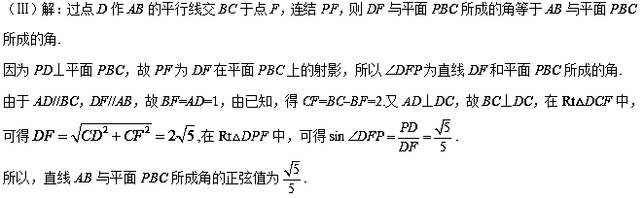
【考点】1.异面直线所成的角；2.线面角；3.线面垂直的判断.
【名师点睛】线线，线面的位置关系以及证明是高考的重点内容，而其中证明线面垂直又是重点和热点，要证明线面垂直，根据判断定理转化为证明线与平面内的两条相交直线垂直，而其中证明线线垂直又得转化为证明线面垂直线线垂直，或是根据面面垂直，平面内的线垂直于交线，则垂直于另一个平面，而用几何法求线面角，关键是找到射影，斜线与其射影所成的角，就是线面角.
16.【2017北京，文18】如图，在三棱锥P–ABC中，PA⊥AB，PA⊥BC，AB⊥BC，PA=AB=BC=2，D为线段AC的中点，E为线段PC上一点．
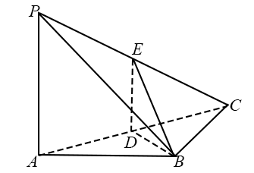
（Ⅰ）求证：PA⊥BD；
（Ⅱ）求证：平面BDE⊥平面PAC；
（Ⅲ）当PA∥平面BDE时，求三棱锥E–BCD的体积．
【答案】详见解析
【解析】
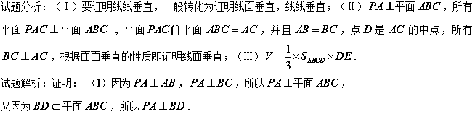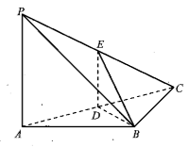
（II）因为，为中点，所以，
由（I）知，，所以平面，
所以平面平面.
（III）因为平面，平面平面，
所以.
因为为的中点，所以，.
由（I）知，平面，所以平面.[来源:Z,xx,k.Com]
所以三棱锥的体积.
【考点】1.线面垂直的判断和性质；2,。面面垂直的判断和性质；3.几何体的体积.
【名师点睛】线线，线面的位置关系以及证明是高考的重点内容，而其中证明线面垂直又是重点和热点，要证明线面垂直，根据判断定理转化为证明线与平面内的两条相交直线垂直，而其中证明线线垂直又得转化为证明线面垂直线线垂直，或是根据面面垂直，平面内的线垂直于交线，则垂直于另一个平面,这两种途径都可以证明线面垂直.
17.【2017江苏，15】 如图,在三棱锥A-BCD中,AB⊥AD, BC⊥BD, 平面ABD⊥平面BCD, 点E,F(E与A,D不重合)分别在棱AD,BD上,且EF⊥AD.
求证：（1）EF∥平面ABC；
（2）AD⊥AC.
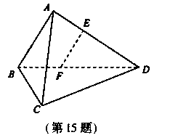
【答案】（1）见解析（2）见解析
【解析】证明：（1）在平面内，因为AB⊥AD，，所以.
又因为平面ABC，平面ABC，所以EF∥平面ABC. 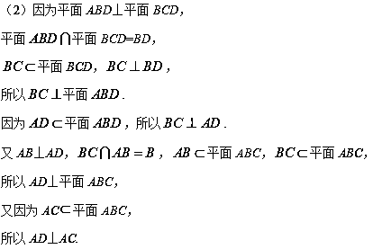
【考点】线面平行判定定理、线面垂直判定与性质定理，面面垂直性质定理
【名师点睛】垂直、平行关系证明中应用转化与化归思想的常见类型.
(1)证明线面、面面平行，需转化为证明线线平行.
(2)证明线面垂直，需转化为证明线线垂直.
(3)证明线线垂直，需转化为证明线面垂直.

